RIWAYAT HIDUP

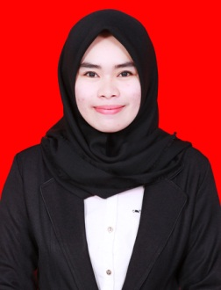
Nur Awalia Samsu, lahir di Irianjaya/Wagete pada tanggal 02 Oktober 1994. Agama islam, penulis merupakan putri pertama dari empat bersaudara, buah kasih dari pasangan Samsu Pani dan Alm.Fatmawati. Penulis mulai memasuki jenjang pendidikan formal di SD Negeri 56 Talaka pada tahun 2000 dan tamat pada tahun 2006, kemudian melanjutkan pendidikan Sekolah Menengah Pertama di SMP Negeri 1 Minasatene dan selesai pada tahun 2009, pada tahun yang sama melanjutkan pendidikan Sekolah Menengah Atas di SMA Negeri 1 Pangkajene dan lulus pada tahun 2012. Pada tahun 2012 penulis melanjutkan pendidikan di Universitas Negeri Makassar (UNM), Fakultas Ilmu Pendidikan, Program Studi Pendidikan Guru Sekolah Dasar (PGSD) program Strata 1 (S1) bertempat di PGSD Tidung Fakultas Ilmu Pendidikan Universitas Negeri Makassar dan tamat pada tahun 2016.

